2007年2月9日
ライオンズクラブ国際協会３３０－Ａ地区
クラブ会長・幹事・事務局 各位
ライオンズクラブ国際協会
330-A地区 ガバナーＬ森山 勇
IT・PR・ライオンズカード委員会
委員長 Ｌ横溝真男

WMMRセミナーのご案内
国際本部への月次／年次アクティビティ報告および家族会員会費制度について

- 開催の趣旨：各クラブの皆様のご協力により、地区キャビネットおよびライオン誌への月例報告であるサバンナについてはほとんど毎月の報告が習慣化し実行されています。 しかし国際本部への月例報告としてのＷＭＭＲの入力についてはまだ実行されていないクラブがあります。 そのクラブのご担当者の方、それから同時に今期中に始まっています、家族会員会費制度、それからクラブアクティビティの月次報告など新たに習得すべき知識について、各クラブのＷＭＭＲ入力担当者の方それから月例報告の責任者であるクラブ幹事の皆様を対象にセミナーの開催を予定いたしました。 この機会にご担当者およびクラブ幹事の皆様にはご参加のうえ知識習得をしていただくようお願いします。

- 受講対象者：各クラブWMMR入力担当者および各クラブ幹事の皆様

- 開催場所： 3月９日（金曜日） 講習会：15時00分～17時00分
受 付：14時30分開始（会費：無料）
- 開催日時： 東京体育館（ＪＲ中央・総武線 千駄ヶ谷駅前）第二会議室
〒151-0051 渋谷区千駄ヶ谷1-17-1 TEL03-5474-2112

- 説明内容： ① ＷＭＭＲ全般について
② 月次／年次アクティビティ報告（Ａ－１書式）について
③ 家族会員会費制度それから家族会員の入力方法について
④ その他・質疑応答

- 配布資料 ①WMMR操作マニュアル
＿＿＿＿＿＿＿＿＿＿＿＿＿＿＿＿＿＿＿＿＿＿＿＿＿＿＿＿＿＿＿＿＿＿＿＿＿＿＿＿＿＿＿
返信欄：
２月２８日(水)迄に返信をお願いいたします。

返信宛先ＦＡＸ：０３－５３３０－３３７０(キャビネット事務局)

Ｒ Ｚ ライオンズクラブ

幹事氏名：Ｌ 出席 欠席

WMMR入力担当：Ｌ 出席 欠席
東京体育館 交通案内

セミナー会場

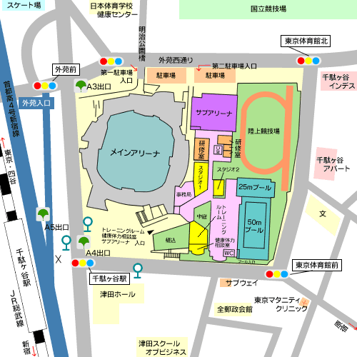

電車 都営地下鉄大江戸線「国立競技場」Ａ４出口

ＪＲ中央線（普通）・総武線「千駄ヶ谷」下車徒歩１分

バス 都バス（早８１）：早大正門発【渋谷駅東口行き】 「千駄ヶ谷駅前」下車徒歩１分
都バス（黒７７）：目黒駅発【千駄ヶ谷駅行き】 「千駄ヶ谷駅前」下車徒歩１分

〒151-0051 東京都渋谷区千駄ヶ谷1-17-1
ＴＥＬ： (03)5474-2112
ＦＡＸ： (03)5474-0145
http://www.tef.or.jp/tmg/index.php

